Clasificarea prezenței bolii cardiace pe baza caracteristicilor clinice și demografice ale pacienților

Studenți: Cilibia Mălina-Ioana
Rusu Nicola-Maria
Informatică Economică

Introducere
Acest proiect are ca scop clasificarea bolii cardiace pe baza caracteristicilor clinice și demografice ale pacienților. Setul de date a fost preluat de pe platforma Kaggle și în el regăsim date precum sexul, tensiunea arterială, nivelul colesterolului, ritmul cardiac, rezultatele EKG și alți factori medicali . Proiectul urmărește clasificarea binară a pacienților, 0 = sănătos, 1 = cu boală cardiacă. Pentru început am formulat 5 întrebări de cercetare, urmărind răspunderea la acestea la finalul analizei.
Întrebări de cercetare
1. Care este cel mai performant model pentru acest set de date?
2. Este suficientă acuratețea ca singură metrică pentru a valida un model de detecție a bolilor cardiace?
3. Poate fi folosit modelul antrenat într-un sistem real de suport decizional medical?
4. Care sunt cele mai influente caracteristici în decizia modelului?
6. Random Forest face mai multe erori de tip fals pozitiv sau fals negativ? Ce implicații clinice are acest lucru?
Aceste întrebări ne ajută să înțelegem cât de bine funcționează modelul și dacă ar putea fi cu adevărat util într-un context medical real. Nu punem accent doar pe modelul care e cel mai precis, ci și cât de sigur e în deciziile sale, ce greșeli face mai des și cât de grave ar fi acele greșeli în viața reală. În plus, vrem să știm ce factori contează cel mai mult în predicțiile modelului, pentru a putea oferi explicații clare și a câștiga încrederea utilizatorilor – mai ales dacă modelul ar urma să fie folosit de medici sau pacienți.
Selecția datelor
Pentru acest proiect, am ales un set de date numit Heart Disease UCI, disponibil public pe platforma Kaggle. Acest set de date reunește informații medicale esențiale provenite din mai multe surse.
Setul conține 920 de înregistrări și 16 coloane, dintre care cele mai relevante sunt:
age – vârsta pacientului
sex – genul (Male/Female)
trestbps – tensiunea arterială în repaus
chol – nivelul colesterolului
thalch – frecvența cardiacă maximă atinsă
cp – tipul durerii în piept
restecg – rezultate EKG
exang – prezența anginei induse de efort
oldpeak – depresiunea ST indusă de exercițiu
thal – tipul anomaliei talasemiei
num – variabila țintă, care indică prezența (1) sau absența (0) bolii cardiace.
Variabila țintă este num, care în forma brută are mai multe valori (0–4), dar în această analiză este considerată binară: 0 = pacient sănătos, 1 = pacient bolnav (orice scor > 0 este tratat ca pozitiv).
Relevanța acestui set de date constă în faptul că reflectă factori clinici reali, esențiali în diagnosticarea afecțiunilor cardiace, fiind utilizat frecvent în cercetări și în dezvoltarea de modele predictive medicale.
Pentru început am afișat primele 20 de rânduri în formă tabelară.
Acest lucru ne ajută la analiza cu ușurință a datelor înainte de a trece la prelucrarea lor.

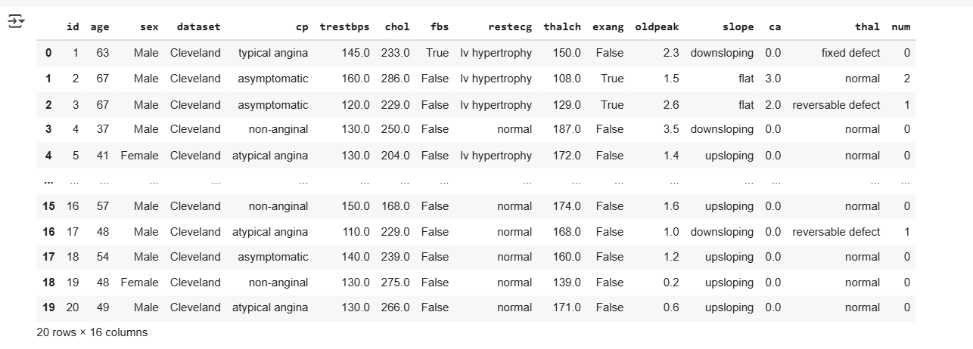

PREPROCESAREA DATELOR
Pentru ca modelul să funcționeze corect am pregătit datele înainte, completând sau eliminând datele lipsă, urmând apoi curățarea datelor și transformarea textelor în numere.
La final, am împărțit datele în două seturi: unul pentru antrenare și unul pentru testare, ca să vedem cât de bine funcționează modelul pe date noi.
Verificarea valorilor lipsă în setul de date
Am verificat cu atenție setul de date pentru a vedea unde lipsesc informații. Am observat că variabilele thal și ca aveau foarte multe valori lipsă, așa că am decis să ștergem acele rânduri pentru a nu afecta negativ modelul. În schimb, pentru coloanele cu mai puține lipsuri, cum ar fi chol, fbs, trestbps sau oldpeak, am completat datele lipsă cu mediana.

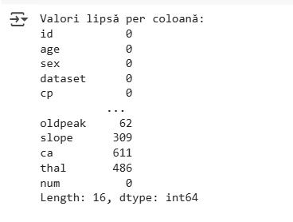
Gestionarea valorilor lipsă și completarea acestora
Am pregătit datele înainte de antrenarea modelului, completând valorile lipsă din coloanele de tip numeric folosind mediana, iar pentru cele categorice am folosit moda, adică cea mai frecventă valoare. În acest mod păstrăm datele utile și nu pierdem informații importante. Făcând aceste lucruri reducem riscul ca rezultatul să fie influențat negativ de lipsa valorilor.
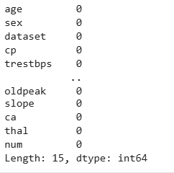
Distribuția variabilelor categorice
Evaluarea variabilelor categorice ne ajută să înțelegem cât de mult influențează fiecare caracteristică, precum sexul sau glicemia riscul de boală cardiacă. În acest caz, am analizat cum se distribuie aceste variabile în funcție de clasa țintă (boală prezentă sau nu), folosind grafice colorate. Astfel, putem observa mai clar care factori par să aibă legătură cu prezența bolii și pot fi importanți pentru model.
Diagramele ne arată cum se leagă diferitele variabile categorice de prezența bolii cardiace. De exemplu, cei mai mulți pacienți sunt bărbați, iar majoritatea datelor provin din centre precum Cleveland și Hungary. În privința simptomelor, mulți pacienți fie sunt asimptomatici, fie au dureri tipice în piept. Zahărul din sânge ridicat și angina la efort apar mai des la cei cu forme mai severe ale bolii. Rezultatele EKG sunt în general normale, iar segmentul ST plat pare să fie mai frecvent. În final, cei mai mulți pacienți au talasemie normală, dar severitatea bolii variază destul de mult în aceste cazuri.

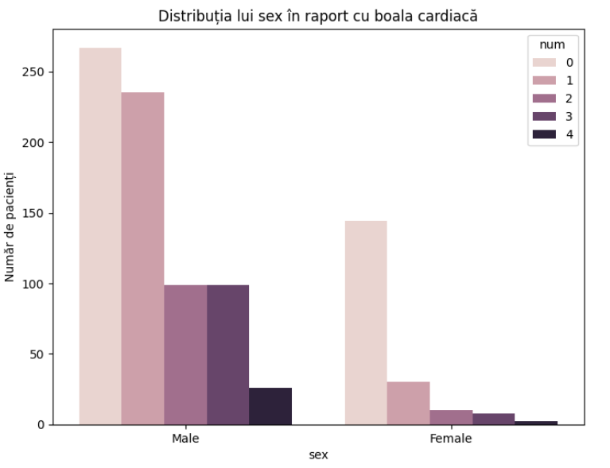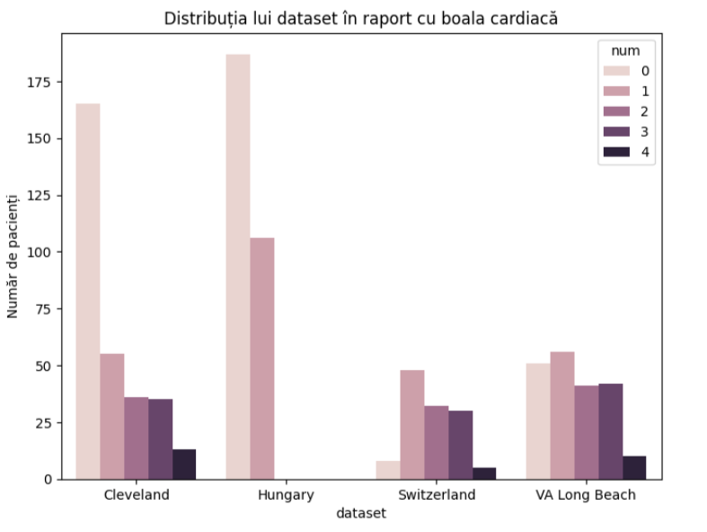
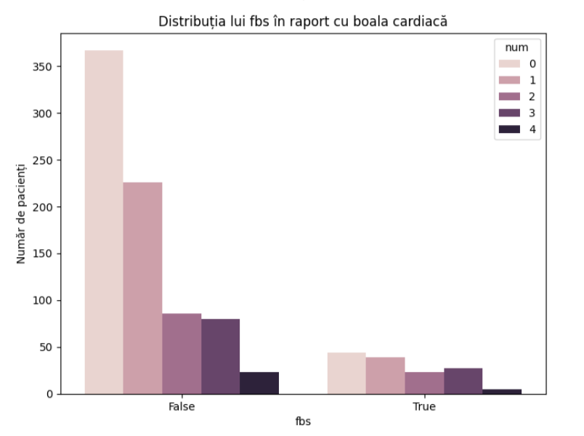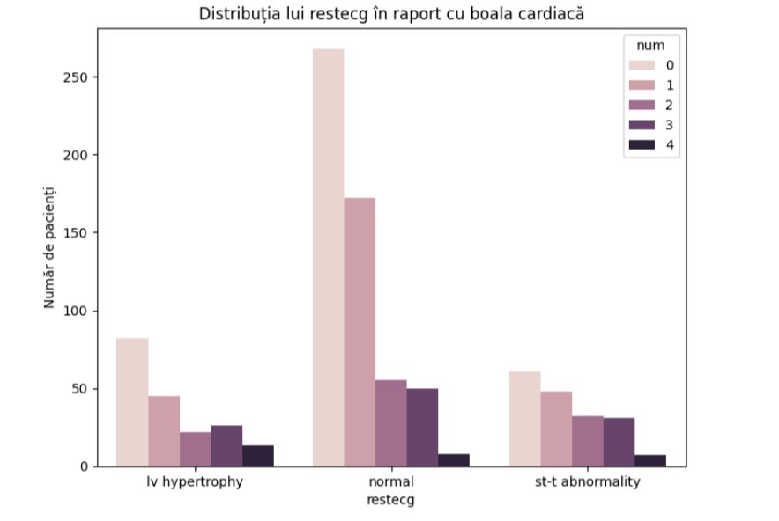

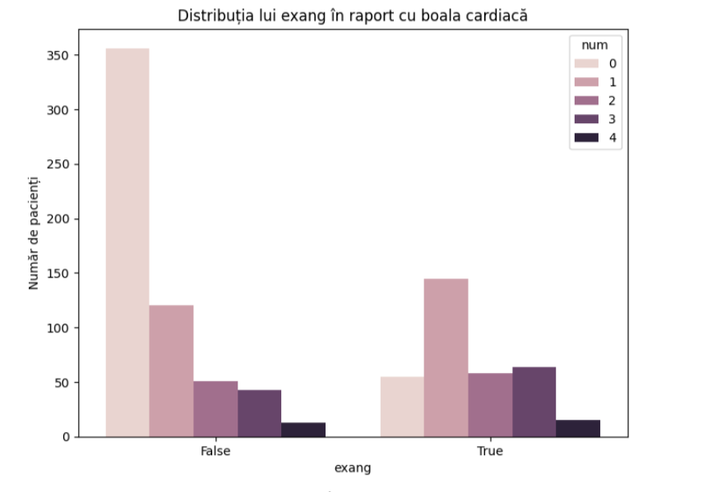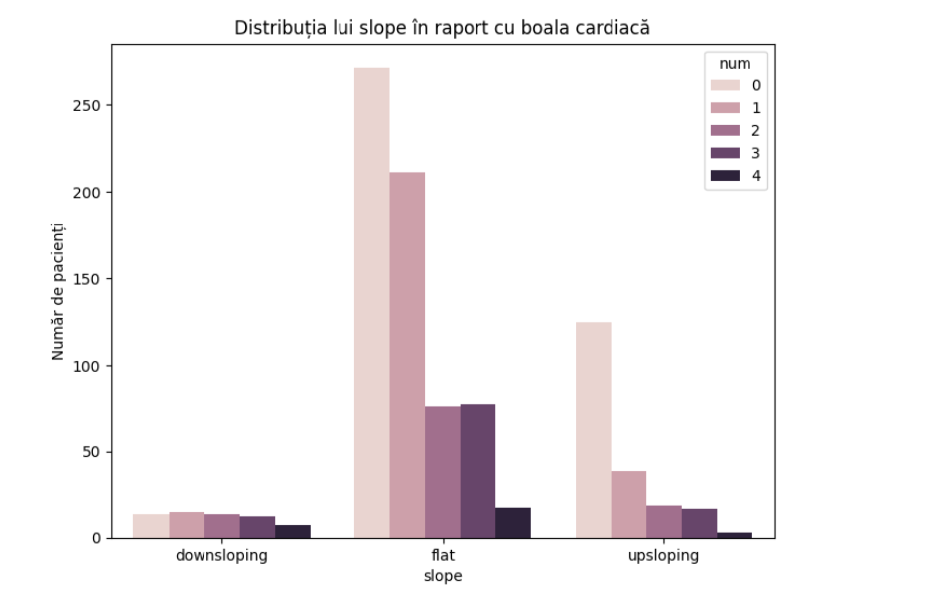

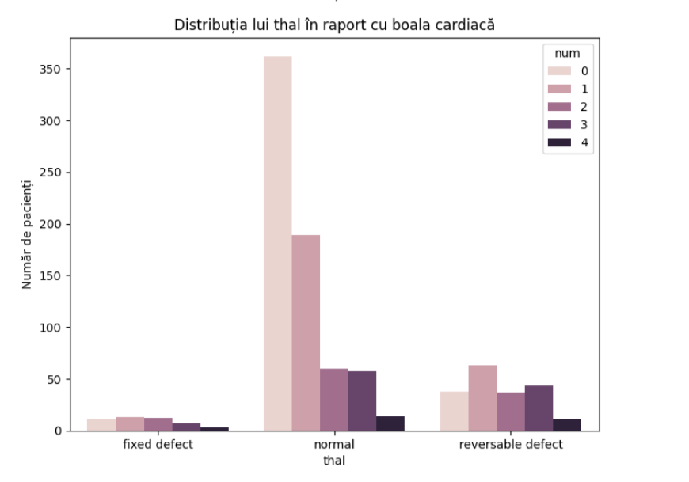
Curățarea datelor
Transformarea variabilei țintă în clasificare
Am ales să transformăm variabila care arată starea pacientului astfel încât aceasta să aibă doar două valori, 0 dacă persoana este sănătoasă și 1 dacă este bolnavă. După aceste schimbări, problema este acum una de clasificare binară.
Eliminarea outlierilor
Outlierii sunt valori care ies mult din tipar și pot afecta negativ precizia unui model. Ca să evităm acest lucru, i-am identificat folosind metoda IQR – adică am calculat intervalul în care se află majoritatea valorilor normale și am eliminat cele care ieșeau mult în afara acestui interval. Astfel, am curățat datele de extreme care puteau distorsiona rezultatele.
Corectarea inconsistențelor
Pentru a ne asigura că modelul învață din date corecte, am verificat și corectat valorile suspecte din setul de date — de exemplu, tensiunile arteriale nerealiste au fost înlocuite cu unele mai apropiate de limitele normale. Astfel, am eliminat eventualele erori care ar fi putut influența negativ analiza.
Transformarea datelor
În acestă etapă am transformat informațiile care erau în formă textuală în valori numerice, pentru ca modelul să înțeleagă. De exemplu, în loc de masculin și feminin , am folosit 0 și 1. Acest pas este esențial, pentru că algoritmii de învățare automată funcționează doar cu cifre, nu cu texte.
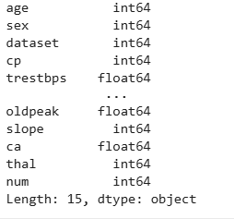

Împărțirea setului în train și test
Setul de date a fost împărțit în două părți, 80% fiind folosit pentru antrenare și 20% pentru testare. Am folosit funcția train_test_split. În acest mod vedem cât de bine se descurcă modelul pe date pe care nu le-a mai văzut.
Antrenarea și evaluarea modelelor
Regresia logistică este un model de învățare automată utilizat pentru probleme de clasificare binară, adică atunci când dorim să prezicem una dintre două clase posibile. În cazul nostru, scopul este să determinăm dacă un pacient are sau nu o boală cardiacă, pe baza unor factori clinici și demografici. Astfel, modelul va prezice probabilitatea ca pacientul să fie bolnav, adică din clasa 1, sau sănătos, din clasa 0.
Antrenarea
Pentru a îmbunătăți modelul de regresie logistică am folosit GridSearchCV care testează automat combinații de parametri pentru a găsi cea mai bună variantă. Modelul a fost evaluat prin 5-fold cross-validation.
Am analizat mai multe valori pentru C, care reglează nivelul de regularizare pentru a evita supraînvățarea, și am testat tipul de regularizare penalty folosind L1 și L2. Rezultatul a fost C = 1, ceea ce oferă o regularizare moderată, și penalty = l2, care ajută la stabilitatea modelului.
Am folosit solverul liblinear, potrivit pentru seturi de date mici și care funcționează bine cu regularizarea L2.
Am setat class_weight la balanced pentru a compensa dezechilibrul dintre clase, astfel încât modelul să trateze în mod echilibrat pacienții sănătoși și bolnavi.
Această configurare a dus la un model bine reglat, capabil să generalizeze corect pe date noi.

Am împărțit datele de antrenament în 5 părți pentru a vedea cât de bine se descurcă modelul pe date noi, modelul fiind antrenat și testat pe fiecare parte, pe rând. În acest mod am folosit 5 scoruri care arată stabilitatea modelului, media lor arătând o estimare a performanței. Totodată vede, cât de bine ar funcționa modelul pe alte date decât cele folosite la antrenare.

Scorurile obținute pentru cele 5 folduri sunt între 0.721 și 0.912, asta indicând o performanță bună a modelului. Toate valorile sunt peste 70%, modelul descurcându-se bine și pe date pe care nu le-a mai văzut.
În continuare am folosit regresia logistică cu cei mai buni parametrii obținuți prin GridSearchCV. Practic, am extras modelul optim, l-am antrenat pe datele de antrenament, pentru ca modelul să învețe mai bine legătura dintre caracteristici și prezența bolii.

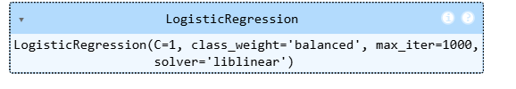
În continuare am analizat importanța fiecărei variabile în modelul de regresie logistică, folosind coeficienții asociați fiecărei caracteristici. Cu cât valoarea absolută a coeficientului este mai mare, cu atât variabila are o influență mai puternică asupra predicției.
Din grafic se observă că cele mai influente variabile sunt sex, ca (numărul de vase colorate), exang (angina indusă de efort), și oldpeak (depresiunea ST), care au coeficienți pozitivi mari — indicând o asociere clară cu un risc mai ridicat de boală cardiacă. De cealaltă parte, variabile precum cp (tipul durerii în piept) și slope au coeficienți negativi, ceea ce sugerează o asociere cu un risc mai scăzut.
Această analiză ne oferă o imagine de ansamblu asupra factorilor care contribuie cel mai mult la predicțiile modelului, ajutând atât la interpretarea deciziilor, cât și la identificarea trăsăturilor medicale relevante.

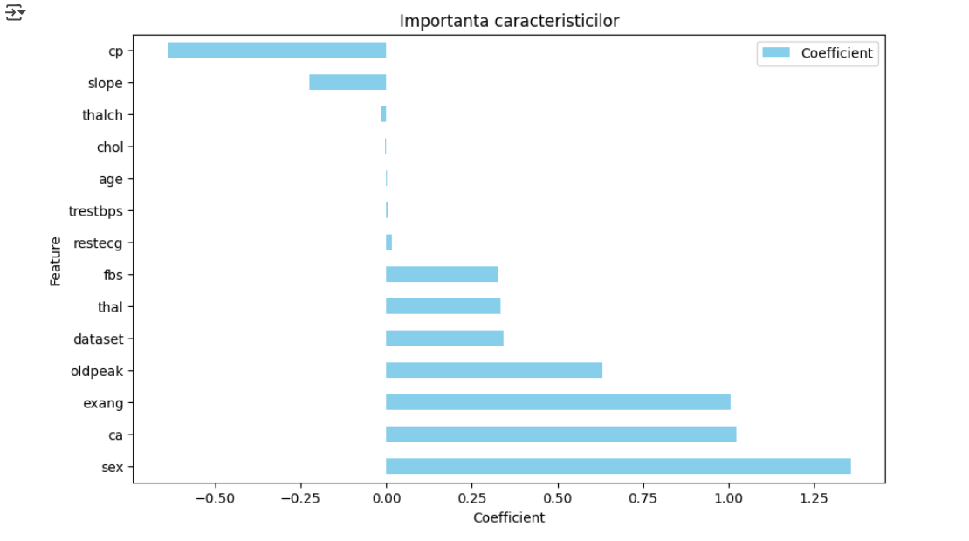
Evaluare
Raportul de clasificare
Evaluarea modelului pe setul de testare a arătat o acuratețe de 80%, cu un echilibru bun între precizie și recall pentru ambele clase. Modelul a identificat corect pacienții bolnavi (clasa 1) cu o precizie de 89% și un recall de 76%, iar pacienții sănătoși (clasa 0) cu un recall mai ridicat, de 87%, dar cu o precizie mai scăzută, de 71%. Scorul F1 se menține peste 0.78 pentru ambele clase, indicând o performanță bună și echilibrată în clasificare.

 | precision | recall | F1-score | support
0 | 0.71 | 0.87 | 0.78 | 75
1 | 0.89 | 0.76 | 0.82 | 109
accuracy |  |  | 0.80 | 184
macro avg | 0.80 | 0.81 | 0.80 | 184
weighted avg | 0.82 | 0.80 | 0.81 | 184

Matricea de confuzie
Matricea de confuzie arată că modelul a clasificat corect majoritatea pacienților, cu 65 sănătoși și 83 bolnavi identificați corect. Totuși, au existat 10 alarme false și 26 de cazuri de boală nedetectate, ceea ce sugerează o performanță bună, dar cu loc de îmbunătățire, mai ales în evitarea ratării cazurilor reale.
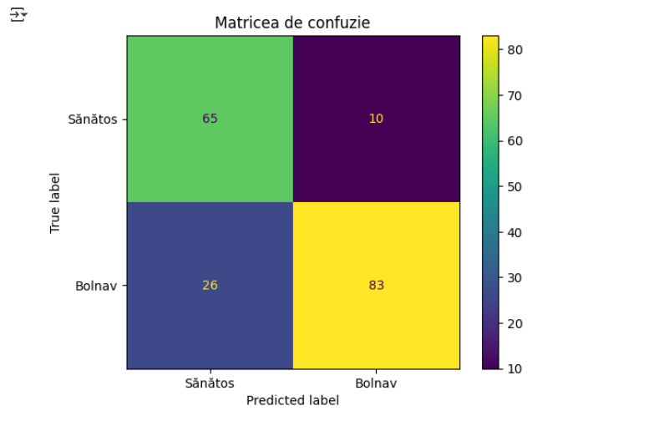
AUC (Area Under the Curve) măsoară cât de bine poate modelul să distingă între clasele bolnav și sănătos. Pentru regresia logistică am obținut un scor AUC de 0.872 indică o performanță foarte bună, ceea ce înseamnă că modelul face diferența corect între pacienții bolnavi și cei sănătoși în majoritatea cazurilor.


Curba ROC
Graficul arată curba ROC, care ilustrează capacitatea modelului de a distinge între clasele bolnav și sănătos. Cu cât curba se apropie mai mult de colțul din stânga sus, cu atât modelul este mai performant. AUC = 0.87 confirmă că modelul are o capacitate foarte bună de clasificare, diferențiind corect între clase în majoritatea cazurilor.
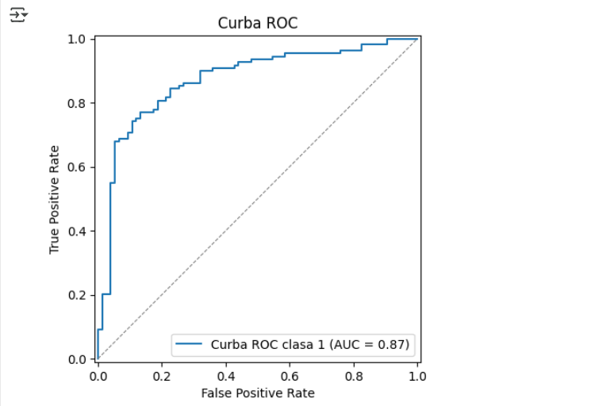
În următoarea etapă am folosit modelul de regresie logistică din statsmodels pentru a obține coeficienții și semnificația statistică a fiecărei variabile. Rezultatul ne arată care factori influențează semnificativ riscul de boală cardiacă. De exemplu, variabilele sex, cp, dataset, chol, exang, oldpeak și ca au valori P < 0.05, deci contribuie semnificativ la predicție. Coeficienții pozitivi (ex. sex, exang) cresc riscul, iar cei negativi (ex. cp, chol) îl reduc.

 | coef | std err | z | P>|z| | [0.025 | 0.975]
const | -0.7912 | 1.351 | -0.586 | 0.558 | -3.439 | 1.857
age | 0.0056 | 0.013 | 0.427 | 0.669 | -0.020 | 0.031
sex | 1.5049 | 0.293 | 5.141 | 0.000 | 0.931 | 2.079
dataset | 0.3697 | 0.131 | 2.827 | 0.005 | 0.113 | 0.626
cp | -0.6434 | 0.110 | -5.832 | 0.000 | -0.860 | -0.427
trestbps | 0.0056 | 0.006 | 0.913 | 0.361 | -0.006 | 0.018
chol | -0.0041 | 0.001 | -3.630 | 0.000 | -0.006 | -0.002
fbs | 0.3151 | 0.314 | 1.004 | 0.315 | -0.300 | 0.930
restecg | 0.0321 | 0.188 | 0.171 | 0.864 | -0.336 | 0.400
thalch | -0.119 | 0.005 | -2.362 | 0.018 | -0.22 | -0.002
exang | 1.0721 | 0.248 | 4.317 | 0.000 | 0.585 | 1.559
oldpeak | 0.6254 | 0.121 | 5.180 | 0.000 | 0.389 | 0.862
slopw | -0.2431 | 0.224 | -1.083 | 0.279 | -0.683 | 0.197
ca | 1.0936 | 0.231 | 4.742 | 0.000 | 0.642 | 1.546
thal | 0.3730 | 0.230 | 1.620 | 0.105 | -0.078 | 0.824

Concluzie
Modelul de regresie logistică a dat rezultate bune, cu un scor AUC de 0.87 și o acuratețe de 80%, reușind să identifice corect majoritatea cazurilor de boală cardiacă. Variabile precum sexul, angina la efort, numărul de vase afectate și alți factori au avut un impact clar asupra predicției. Totuși, unele variabile nu au fost relevante, iar modelul a făcut și câteva greșeli, mai ales când a ratat cazuri reale de boală. Din acest motiv, ar putea fi util să testăm și alte modele, cum ar fi arborii de decizie, care pot surprinde mai bine relațiile complexe din date.
Arborii de decizie
Arborele de decizie este un model care ia decizii pas cu pas, pe baza valorilor din date, până ajunge la un rezultat final. Pentru a-l face cât mai precis, am testat mai multe combinații cu GridSearchCV și am ales varianta optimă: criteriul „gini”, o adâncime maximă de 5 și reguli stricte pentru împărțirea nodurilor. Evaluarea prin validare încrucișată pe 5 subseturi a arătat că modelul are o performanță bună și echilibrată, fiind suficient de simplu pentru a evita suprainvățarea, dar totuși eficient în luarea deciziilor
Am identificat cei mai buni parametri pentru modelul de arbore de decizie. Am efectuat validare încrucișată pe 5 folduri și am testat diferite combinații de setări. Rezultatul a arătat că parametrii optimi sunt: criterion = 'gini', max_depth = 5, min_samples_leaf = 1 și min_samples_split = 2.
În continuare, am evaluat modelul de arbore de decizie folosind validare încrucișată pe 5 folduri. Scorurile obținute variază între 0.73 și 0.82, iar media scorurilor este de aproximativ 0.78, indicând o performanță bună.
Următorul pas a fost vizualizarea structurii arborelui de decizie antrenat, pentru a înțelege mai bine modul în care modelul ia deciziile. Fiecare nod reprezintă o condiție bazată pe o trăsătură din date, iar ramurile arată cum sunt împărțite observațiile. Această reprezentare grafică ajută la interpretarea logicii modelului și evidențiază care caracteristici sunt cele mai importante în procesul de clasificare.
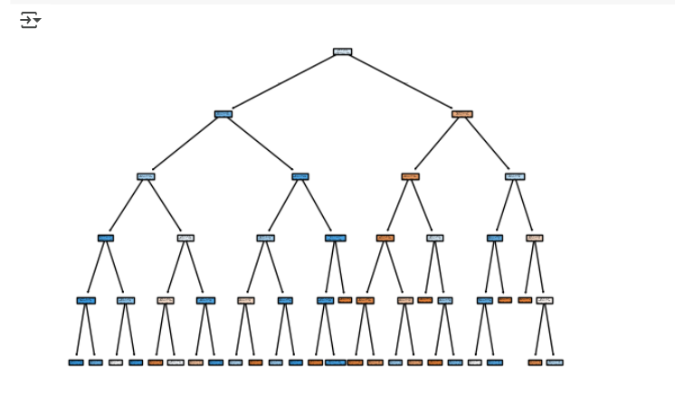
Am creat modelul final de arbore de decizie folosind cei mai buni parametri obținuți din GridSearchCV. Modelul a fost antrenat pe setul de date de antrenament complet, iar configurația aleasă, cu adâncime maximă de 5, asigură un echilibru între performanță și complexitate. Acest model este acum pregătit pentru a fi evaluat pe datele de test.

Am creat un grafic care arată importanța fiecărei variabile în modelul de arbore de decizie. Se observă clar că tipul durerii în piept (cp) are cea mai mare influență asupra deciziilor modelului, urmat de sursa setului de date (dataset) și nivelul colesterolului (chol). Alte trăsături, precum thal, fbs sau restecg, au avut o contribuție redusă. Acest tip de analiză ajută la identificarea factorilor cheie în predicția bolii cardiace.
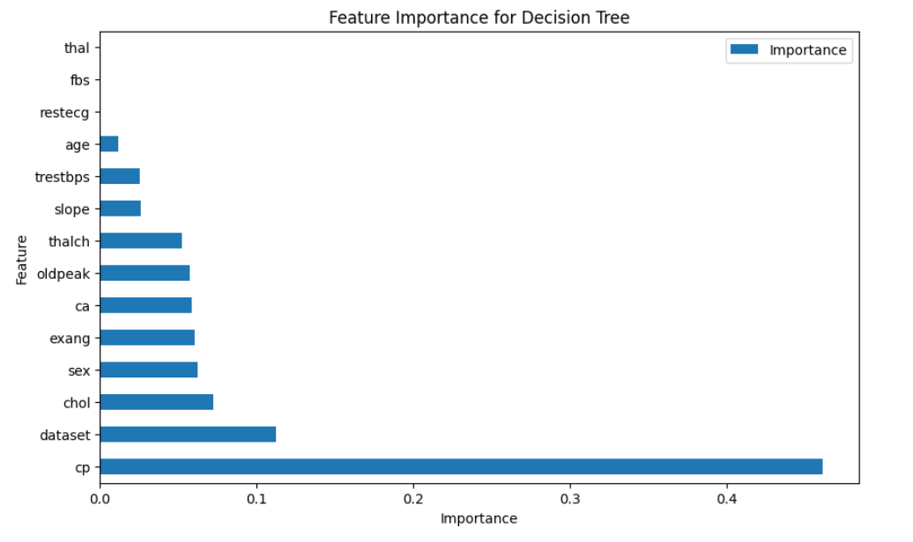
Evaluare
Raport de clasificare
Modelul de arbore de decizie a obținut o acuratețe de 80%, cu scoruri echilibrate între precizie și recall pentru ambele clase. A reușit să identifice corect atât pacienții bolnavi (recall 0.83), cât și pe cei sănătoși (recall 0.75), menținând un scor F1 solid. Rezultatele arată că modelul generalizează bine și oferă o performanță stabilă în clasificarea binară.

 | precision | recall | F1-score | support
0 | 0.76 | 0.75 | 0.75 | 75
1 | 0.83 | 0.83 | 0.83 | 109
accuracy |  |  | 0.80 | 184
macro avg | 0.79 | 0.79 | 0.79 | 184
weighted avg | 0.80 | 0.80 | 0.80 | 184

AUC
Modelul de arbore de decizie a obținut un scor AUC de 0.849, ceea ce indică o capacitate foarte bună de a diferenția între pacienții bolnavi și cei sănătoși. Acest rezultat confirmă faptul că modelul nu doar clasifică bine, ci și face distincții clare între cele două clase, fiind eficient în detectarea riscului cardiac.

Matricea de confuzie
Modelul cu arbore de decizie a reușit să facă diferența între pacienții bolnavi și cei sănătoși în mod destul de echilibrat, cu 56 și respectiv 91 de predicții corecte. Deși au existat câteva erori (19 fals pozitiv și 18 fals negativ), acestea au fost relativ puține, iar performanța generală a fost una stabilă și decentă.
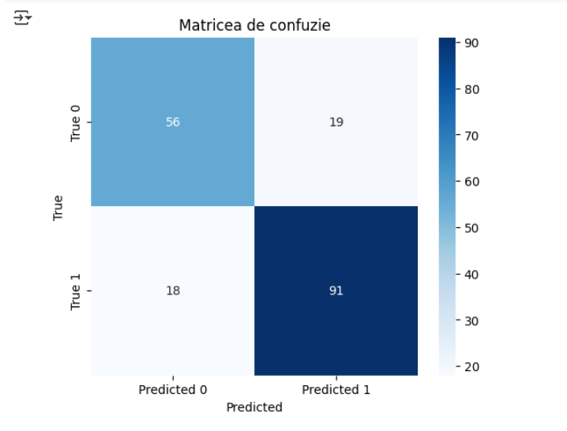
Curba ROC
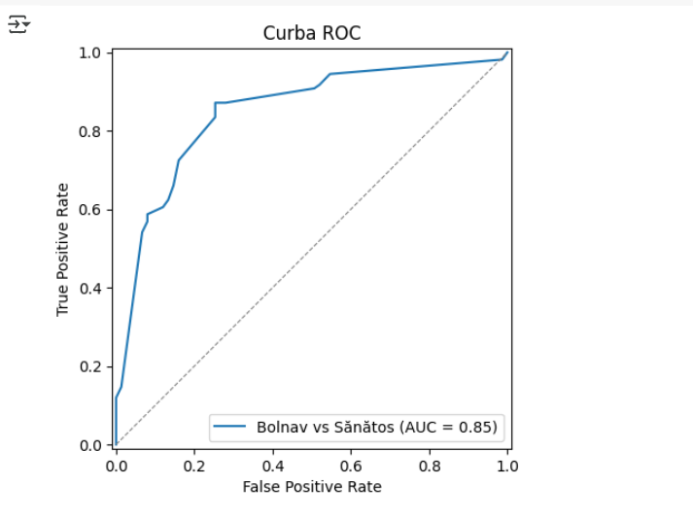
Curba ROC ilustrează performanța modelului de arbore de decizie în clasificarea pacienților bolnavi versus sănătoși. Linia albastră arată capacitatea modelului de a face diferența între cele două clase, iar valoarea AUC de 0.85 confirmă o performanță ridicată. Cu cât curba este mai aproape de colțul din stânga sus, cu atât modelul clasifică mai corect – ceea ce este evident și în acest caz.
Concluzii
Modelul de arbore de decizie a obținut rezultate bune, cu o acuratețe de 80% și scoruri F1 bune pentru ambele clase, 0.83 pentru bolnav și 0.75 pentru sănătos, indicând un echilibru bun între precizie și recall. Matricea de confuzie și curba ROC, AUC = 0.85 confirmă capacitatea modelului de a diferenția corect între pacienți bolnavi și sănătoși. Per ansamblu, arborele s-a dovedit eficient, dar pentru a crește și mai mult performanța, se va testa un model Random Forest.
Random Forest
Random Forest este un model de învățare automată care combină mai mulți arbori de decizie pentru a obține rezultate mai bune. Fiecare arbore este antrenat pe un set de date diferit și folosește doar o parte din trăsături, ceea ce ajută la evitarea supraînvățării. La final, modelul alege clasa prezisă de majoritatea arborilor. Este un algoritm robust, precis și capabil să gestioneze date complexe fără a avea nevoie de ajustări complicate.
Antrenarea
Pentru antrenarea modelului Random Forest, am folosit o metodă riguroasă de optimizare, testând mai multe combinații de parametri cu ajutorul GridSearchCV. Am analizat factori precum numărul de arbori, adâncimea maximă, cât de multe exemple sunt necesare pentru a crea un nod nou sau o frunză, dar și cum să fie alese trăsăturile. În cele din urmă, cea mai bună combinație a inclus: criteriul „gini”, o adâncime maximă de 5, valori mici pentru split și frunze, și ponderi echilibrate pentru clase — o formulă care ajută modelul să învețe bine fără să devină prea specializat pe un tip de date.
Modelul a fost apoi evaluat prin validare încrucișată pe 5 subseturi de date și a obținut scoruri între 0.755 și 0.870. Media performanței a fost de aproximativ 82%, iar variația între rezultate a fost mică. Asta înseamnă că modelul este nu doar precis, ci și stabil, oferind rezultate bune indiferent de cum sunt împărțite datele.
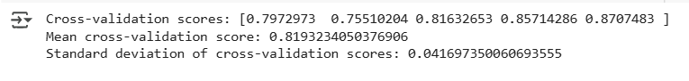
În continuare am făcut un grafic care arată importanța fiecărei caracteristici în modelul Random Forest. Se observă că cele mai relevante variabile pentru predicția bolii cardiace sunt cp (tipul durerii în piept), oldpeak, chol și exang. Aceste trăsături au contribuit cel mai mult la deciziile modelului. Pe de altă parte, variabile precum fbs, slope sau restecg au avut un impact redus. Acest tip de analiză ne ajută să înțelegem care factori influențează cel mai mult rezultatul final.
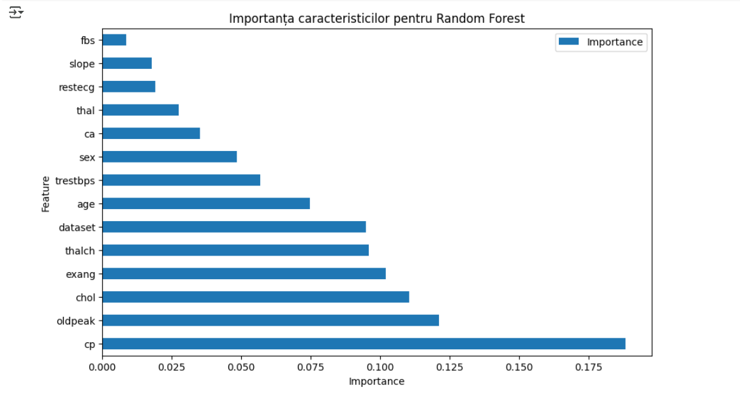
Evaluarea
Raportul de clasificare
Modelul Random Forest a atins o acuratețe de 83% și a avut rezultate echilibrate pentru ambele clase. În cazul pacienților bolnavi, scorul F1 a fost 0.85, ceea ce înseamnă că modelul reușește să combine bine precizia (0.87) cu capacitatea de recunoaștere (recall 0.83). Și pentru pacienții sănătoși performanța a fost bună, cu un recall de 0.83 și o precizie de 0.77. Per ansamblu, modelul gestionează eficient ambele situații și se dovedește mai performant decât celelalte testate anterior.

 | precision | recall | F1-score | support
0 | 0.77 | 0.83 | 0.79 | 75
1 | 0.87 | 0.83 | 0.85 | 109
accuracy |  |  | 0.83 | 184
macro avg | 0.82 | 0.83 | 0.82 | 184
weighted avg | 0.83 | 0.83 | 0.83 | 184

Curba ROC pentru modelul Random Forest arată o performanță excelentă în clasificare, cu o valoare AUC de 0.91. Acest scor indică o capacitate foarte mare a modelului de a distinge corect între pacienții bolnavi și sănătoși. Linia ROC se apropie de colțul stânga-sus al graficului, ceea ce confirmă o rată ridicată de clasificări corecte și un număr redus de alarme false.
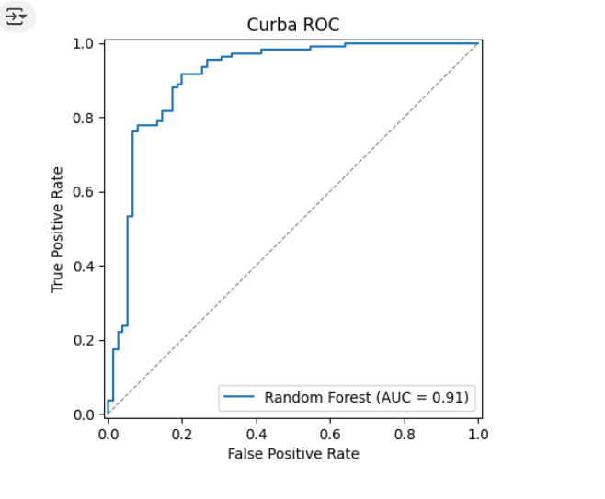
Matricea de confuzie ne arată că modelul Random Forest a avut o performanță bună: a identificat corect 62 de pacienți sănătoși și 90 de pacienți cu boală cardiacă. Au existat și unele erori — 13 persoane sănătoase au fost considerate greșit ca fiind bolnave, iar 19 pacienți bolnavi nu au fost detectați. Totuși, aceste greșeli sunt distribuite relativ echilibrat, iar modelul reușește să recunoască corect majoritatea cazurilor din ambele categorii, oferind astfel rezultate de încredere.

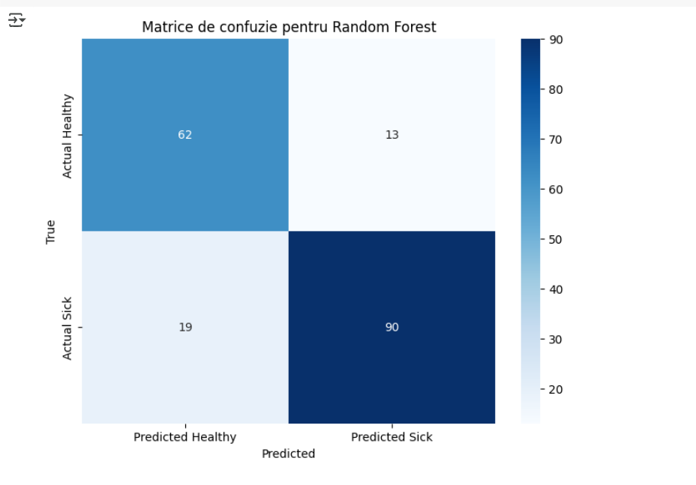
Concluzie
Random Forest s-a dovedit un model foarte eficient în această analiză, reușind să facă diferența clară între pacienții bolnavi și cei sănătoși. Cu o acuratețe de 83% și un scor AUC de 0.91, a arătat că poate lua decizii precise. A identificat corect 90 din 109 pacienți cu probleme cardiace și a menținut un echilibru bun în recunoașterea ambelor clase. Matricea de confuzie confirmă că modelul face puține greșeli.

Compararea modelelor

 | Model | Accuracy | Precision | Recall | F1-score | AUC
0 | Logistic Regression | 0.804348 | 0.819842 | 0.804348 | 0.806028 | 0.871682
1 | Decision Tree | 0.798913 | 0.798530 | 0.798913 | 0.798697 | 0.849174
2 | Random Forest | 0.826087 | 0.829620 | 0.826087 | 0.826970 | 0.910092

Dintre toate modelele testate, Random Forest s-a dovedit a fi cel mai performant, obținând cele mai bune scoruri la toate metricele – de la acuratețe (82.6%) până la AUC (0.910). A depășit clar atât regresia logistică, care deși a avut un scor AUC apropiat, a fost puțin mai slabă pe celelalte aspecte, cât și arborele de decizie, care a avut cele mai slabe rezultate. Astfel, Random Forest s-a dovedit a fi cea mai echilibrată și de încredere alegere pentru a detecta riscul de boală cardiacă în acest context.
Răspunsuri la întrebările de cercetare
1. Care este cel mai performant model pentru acest set de date?
Modelul Random Forest s-a dovedit a fi cel mai bun dintre cele testate. A obținut cele mai ridicate scoruri la toate metricele importante: o acuratețe de 83%, AUC de 0.91, și scoruri mari pentru precizie și recall. A fost mai stabil și mai precis decât regresia logistică și arborele de decizie, ceea ce îl face cel mai potrivit pentru această problemă.
2. Este suficientă acuratețea ca singură metrică pentru a valida un model de detecție a bolilor cardiace?
Nu. În context medical, nu e suficient să ne uităm doar la acuratețe. Este important să analizăm și recall-ul pentru a nu rata cazuri reale, precizia pentru a evita alarme false și AUC-ul care măsoară capacitatea generală a modelului de a diferenția între clase. În cazul nostru, faptul că modelul are un recall de 83% pentru pacienții bolnavi arată că poate fi de încredere în detectarea cazurilor importante.
3. Poate fi folosit modelul antrenat într-un sistem real de suport decizional medical?
Are potențial, dar nu direct. Modelul Random Forest are performanțe foarte bune, însă, înainte de a fi folosit într-un cadru real, de exemplu, într-un spital, este nevoie de testare pe date clinice reale, mai multe analize și aprobări. De asemenea, ar trebui analizat ce riscuri apar dacă modelul face greșeli, mai ales în cazul pacienților bolnavi care ar putea fi trecuți cu vederea.

4. Care sunt cele mai influente caracteristici în decizia modelului?
Cele mai importante trăsături folosite de model sunt:
cp – tipul durerii în piept,
oldpeak – depresia segmentului ST,
chol – nivelul colesterolului.
Aceste variabile au avut cel mai mare impact în decizia finală a modelului și sunt și relevante din punct de vedere clinic.
5. Random Forest face mai multe erori de tip fals pozitiv sau fals negativ? Ce implicații clinice are acest lucru?
Modelul face mai multe erori de tip fals negativ – adică pacienți bolnavi care au fost clasificați ca sănătoși 19 cazuri, față de 13 fals pozitivi. Asta înseamnă că există un risc ca unii pacienți cu boală cardiacă să nu fie detectați. Într-un sistem real, acest lucru poate avea consecințe grave, deci este important ca modelul să fie ajustat pentru a reduce acest tip de eroare, de exemplu prin optimizarea recall-ului sau adăugarea unei revizuiri medicale înainte de decizie.

